Petunjuk Pelaksanaan
UAS Online melalui POST dan eLearning

Petunjuk Pelaksanaan UAS Online melalui POST dan eLearning

Ver. 0.5.1
(diperbaharui tanggal 4 Juni 2020)
Mohon untuk mengakses dokumen online untuk versi terbaru

Universitas Mercu Buana 2020

Daftar Isi

A. Persiapan UAS 2
1. Pembuatan sesi ujian di Elearning 2
2. Pembuatan sesi ujian di POST 3
B. Tahapan Pelaksanaan UAS 6
C. Pengawasan Ujian 12

A. Persiapan UAS

1. Pembuatan sesi ujian di Elearning
Petunjuk pembuatan sesi UAS untuk dosen
- Buka elearning dan cari sesi ke-16
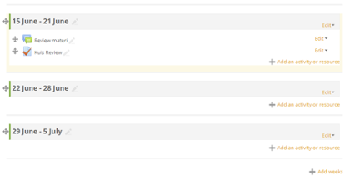
- Ubah nama sesi jadi Ujian Akhir Semester
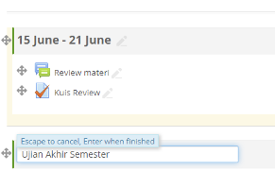
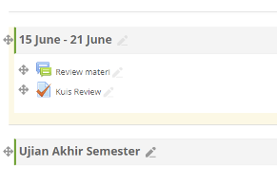
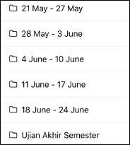
Hapus/sembunyikan sesi lain setelah sesi UAS

- Tambahkan activity UAS, set tanggal upload sesuai jadwal UAS masing-masing dosen.
- Untuk soal diupload/diberikan kepada mahasiswa nanti pada saat waktu ujian, pastikan soal yang diberikan sudah diverifikasi oleh kaprodi.
- Mahasiswa upload jawaban di assignment, jika ada kendala bisa mengemail dosen.
- selesai

2. Pembuatan sesi ujian di POST

Petunjuk pembuatan sesi UAS untuk dosen
- Buka POST dan cari sesi ke-16

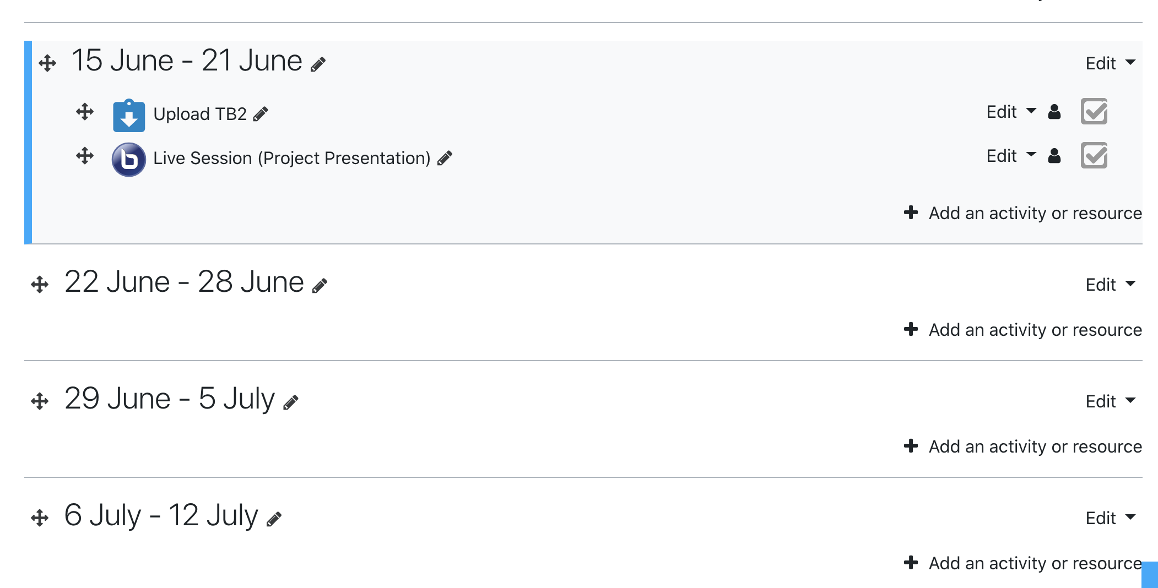

- Ubah nama sesi jadi Ujian Akhir Semester

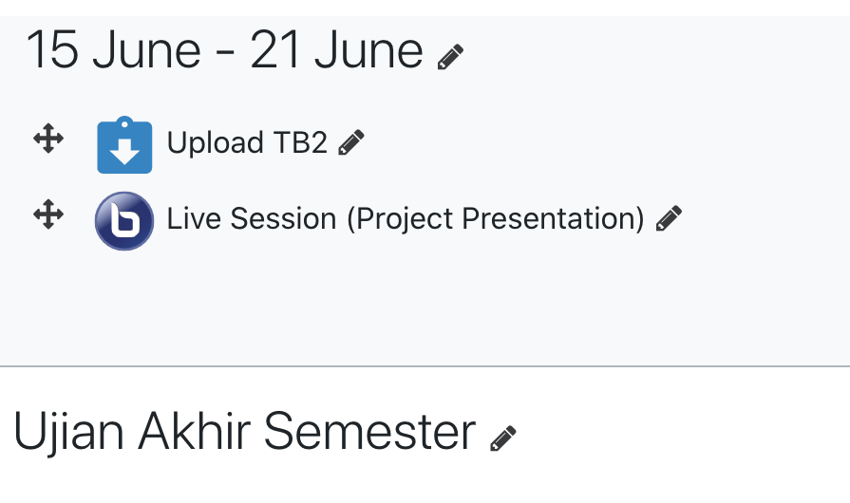
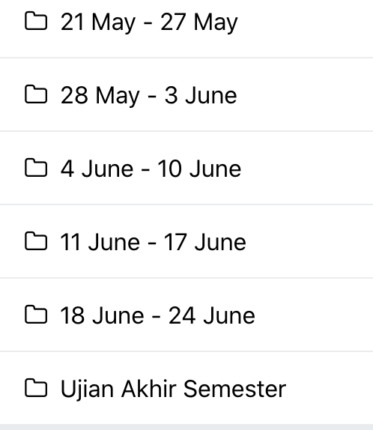

- Hapus/sembunyikan sesi lain setelah sesi UAS

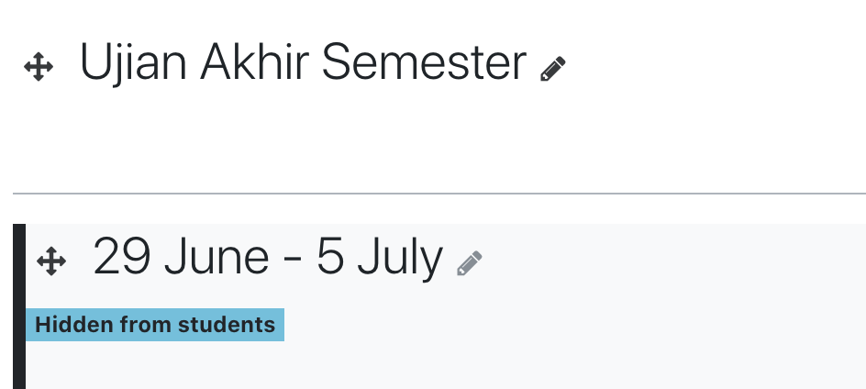

- Tambahkan activity UAS, set tanggal upload sesuai jadwal UAS masing-masing dosen.

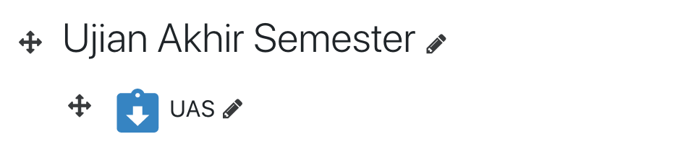

- Untuk soal diupload/diberikan kepada mahasiswa nanti pada saat waktu ujian, pastikan soal yang diberikan sudah diverifikasi oleh kaprodi.
- Mahasiswa upload jawaban di assignment, jika ada kendala bisa mengemail dosen.
- selesai

B. Pelaksanaan UAS
- Mahasiswa memeriksa jadwal ujian melalui POST di menu jadwal ujian.
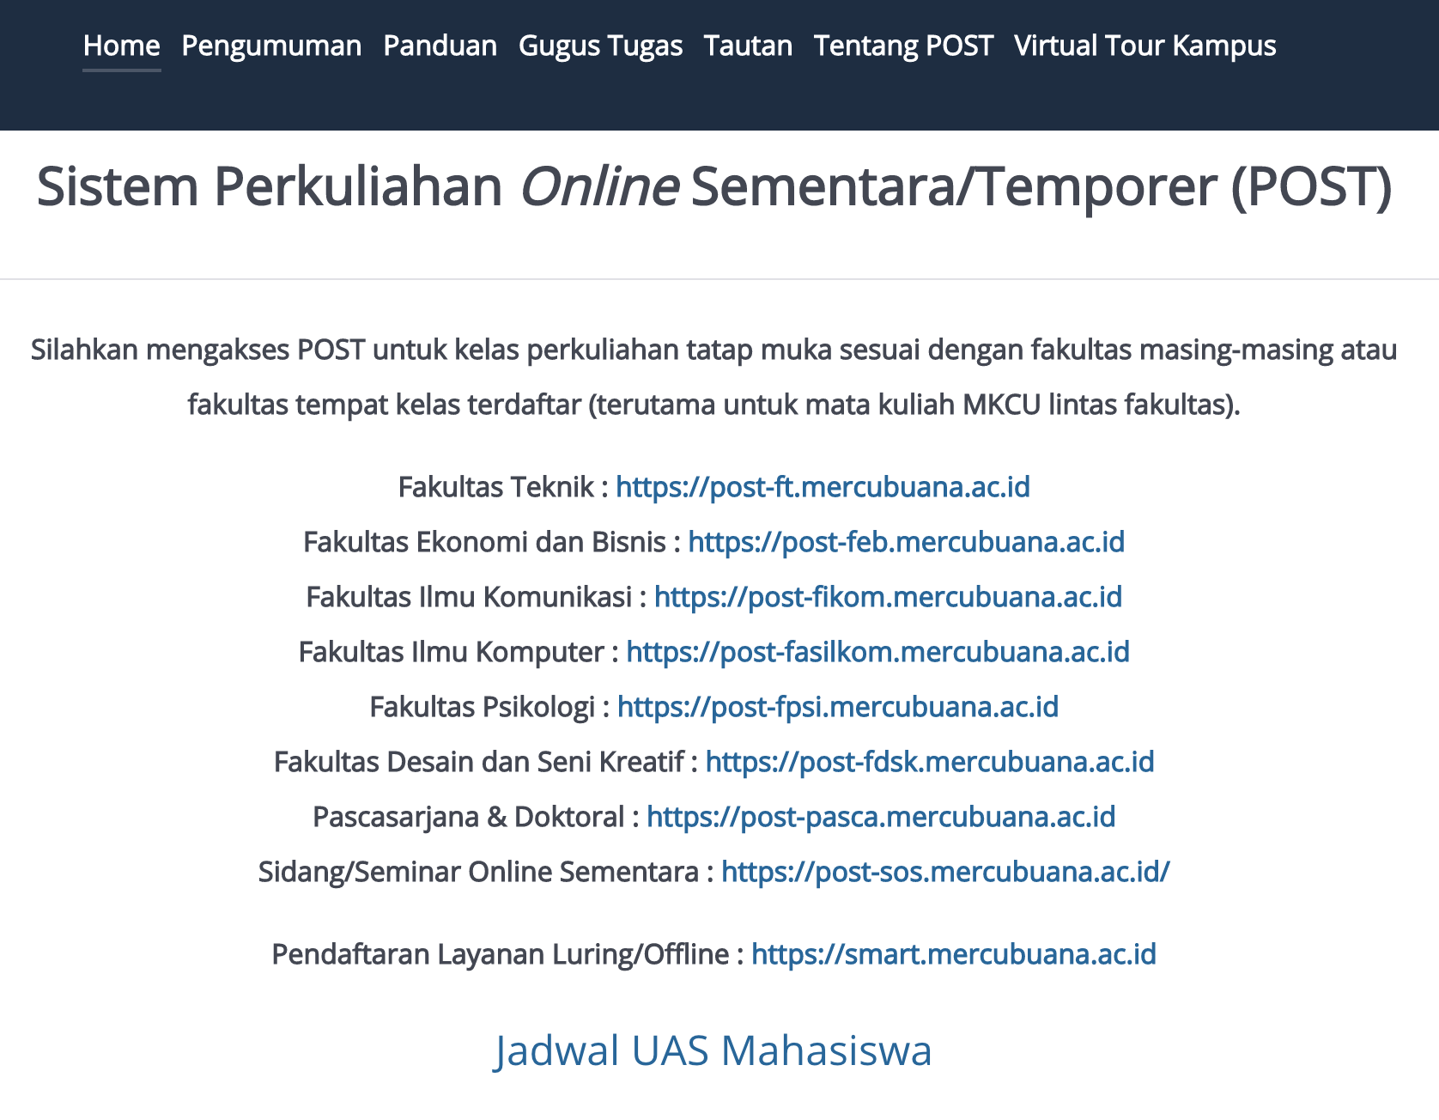

- Cek Jadwal ujian
Pastikan status sudah “L” untuk dapat diabsen mengikuti ujian
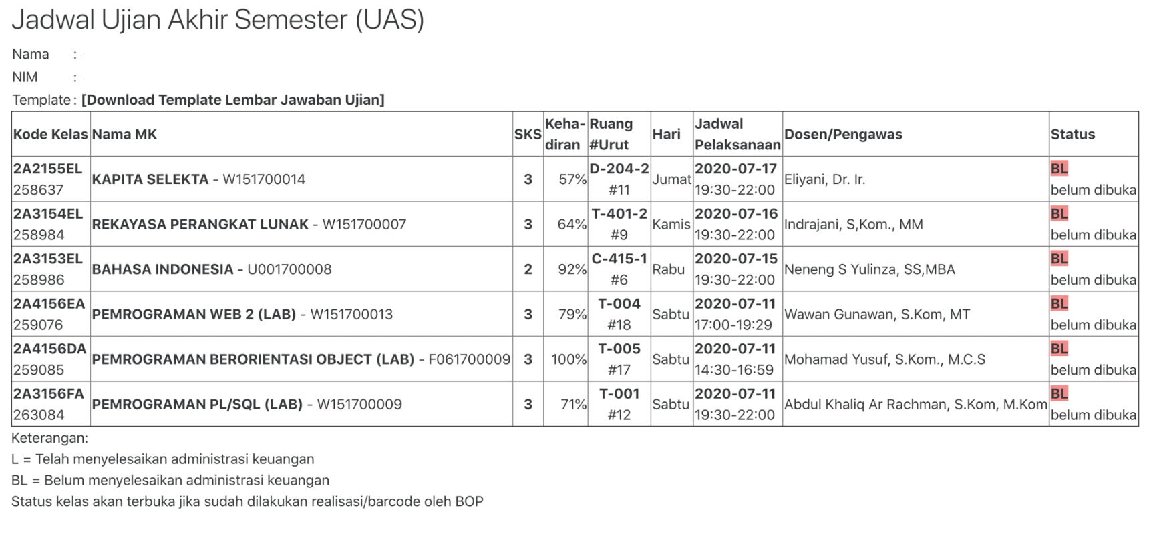
Klik [Download Template Lembar Jawaban Ujian] untuk mendownload template lembar jawaban. Untuk jadwal juga dapat dilihat di SIA, klik jadwal UAS.
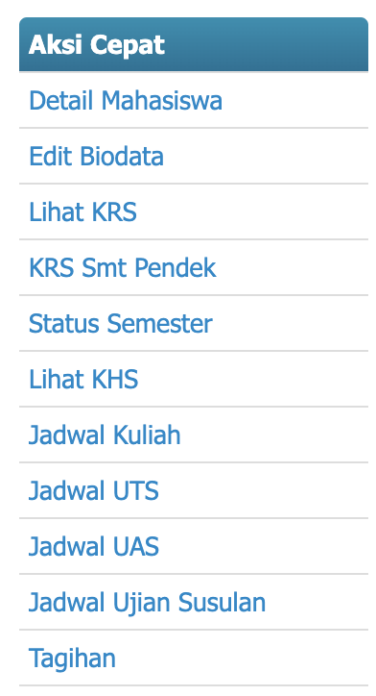
Setelah itu akan muncul jadwal UAS di SIA.
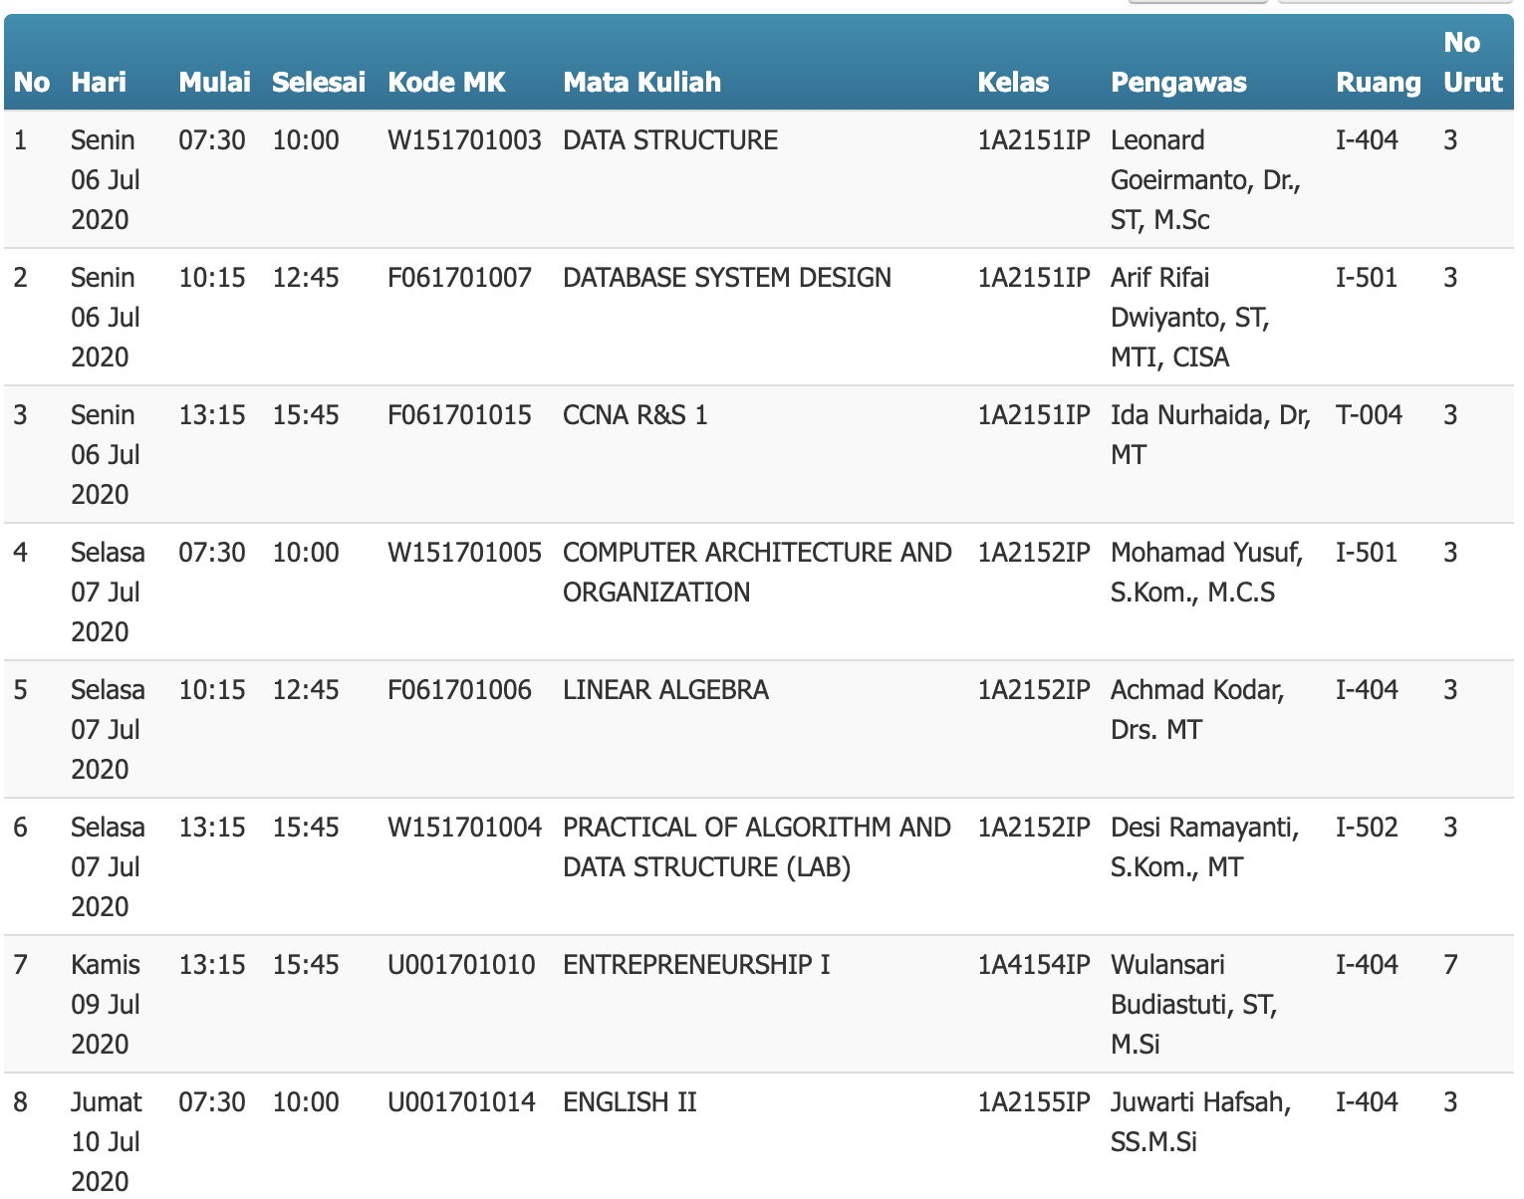

- Download soal ujian
Download soal ujian dari POST atau eLearning, atau dosen akan memberikan dengan jalur lain pada saat ujian.
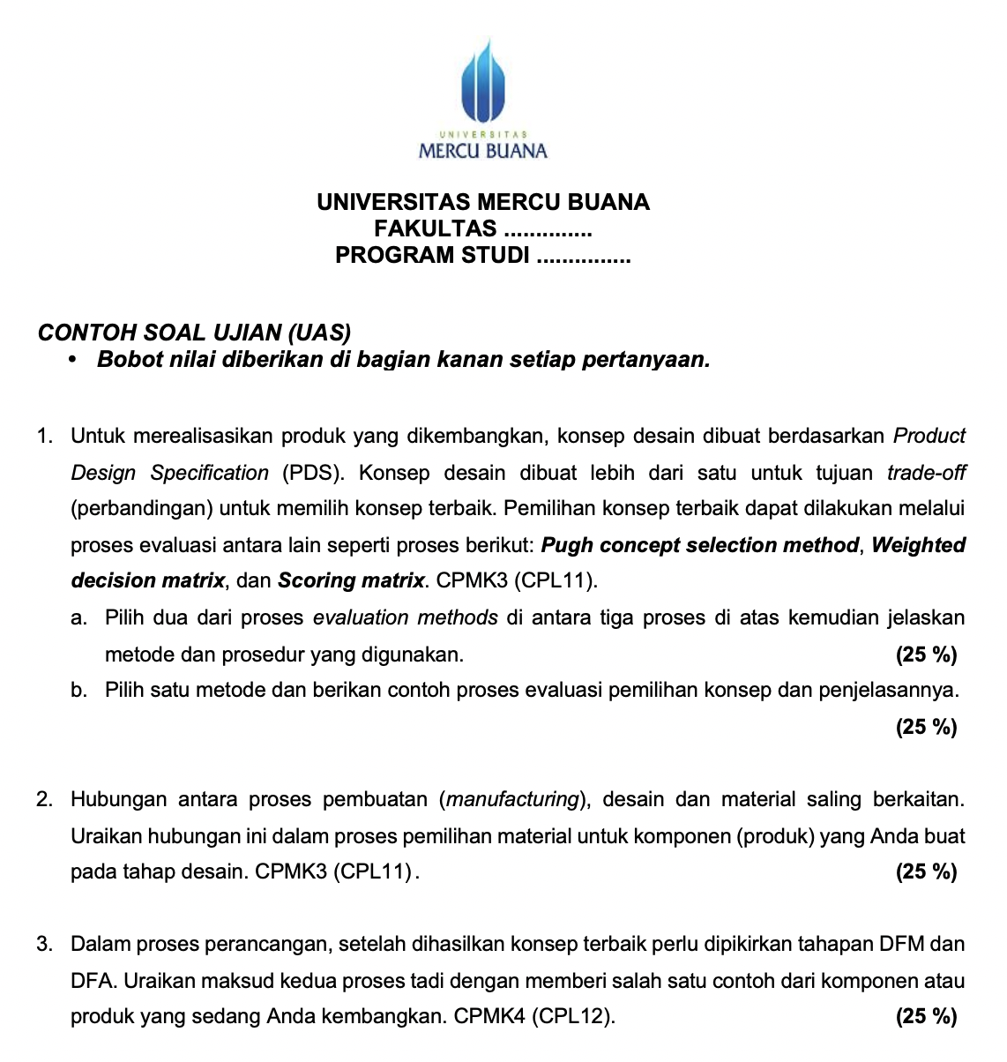
Contoh Soal Ujian

- Menjawab ujian
Jawab ujian menggunakan template lembar jawaban yang sudah disediakan
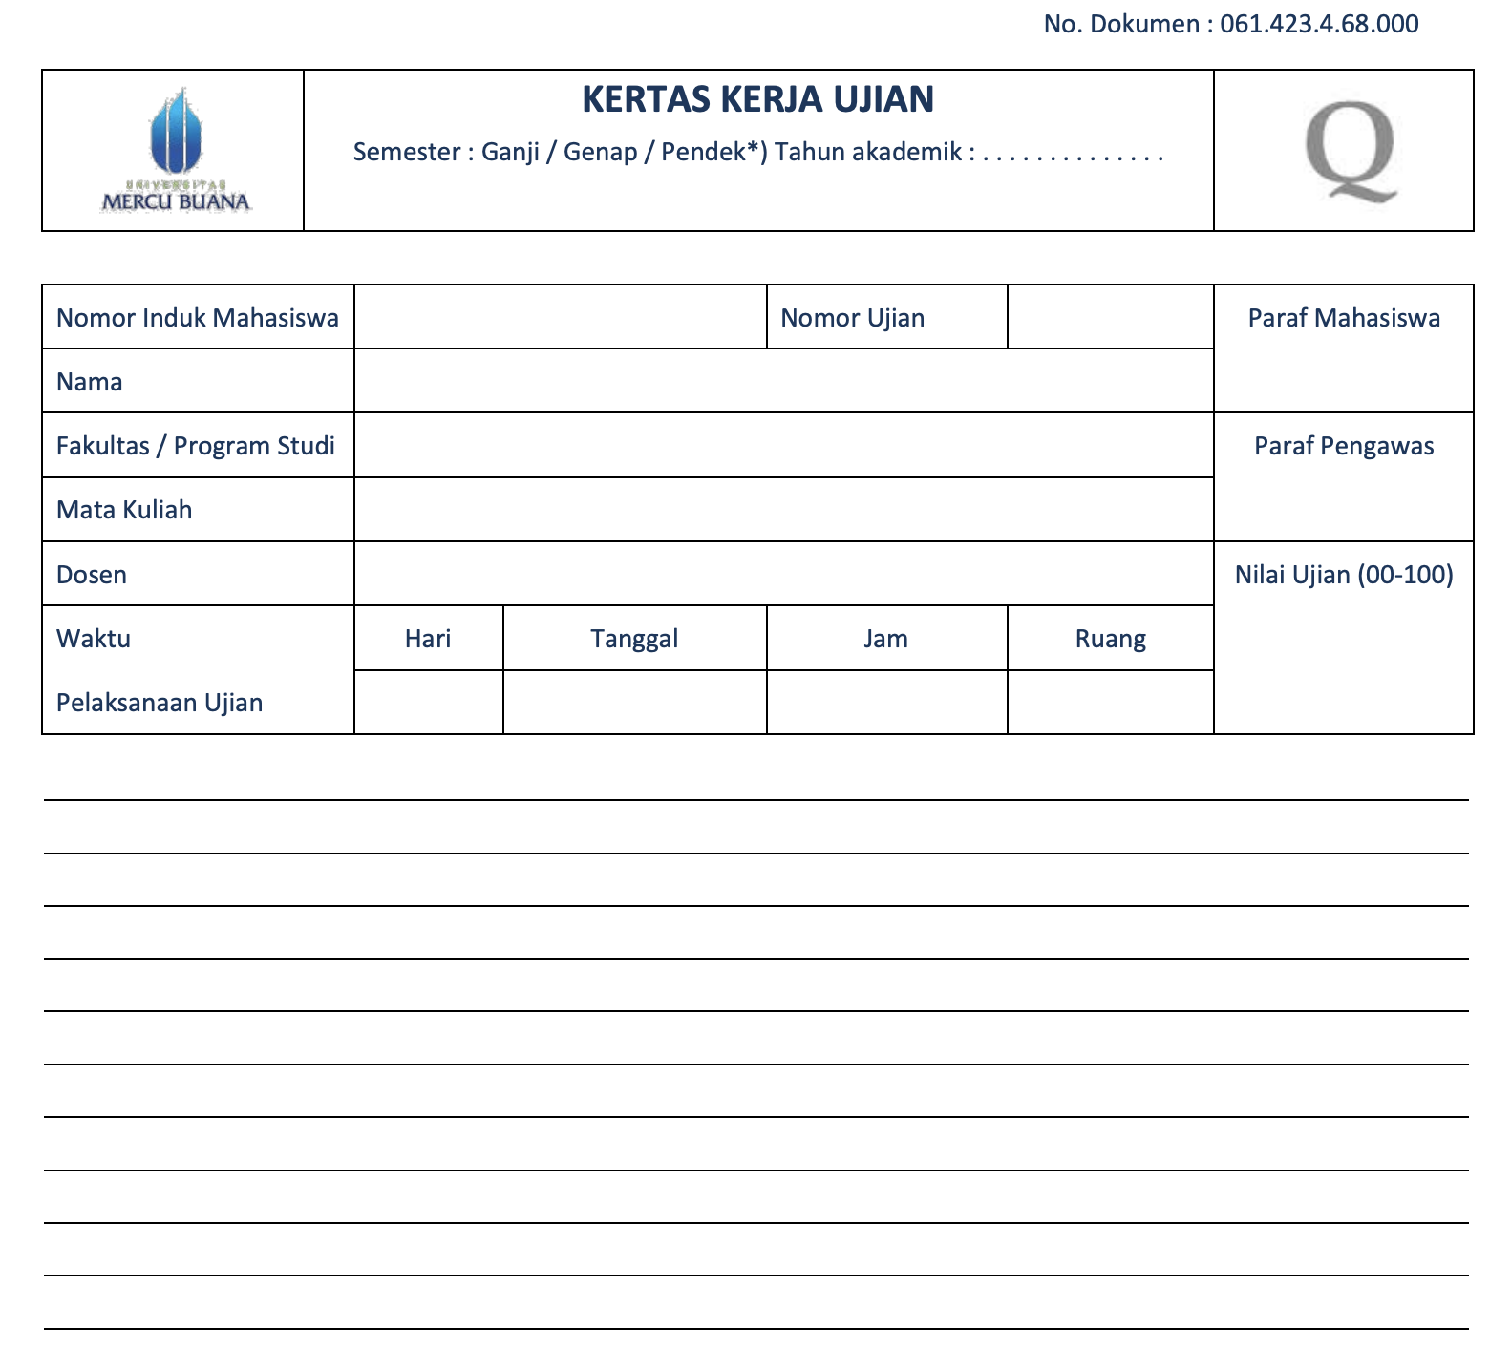
Contoh Lembar Jawaban Mahasiswa

- Upload jawaban ujian pada menu upload jawaban di POST/Elearning, jika waktu sudah lewat dari yang ditentukan mahasiswa tidak dapat melakukan upload jawaban ujian.
- Jika mengalami kendala upload, mahasiswa dapat menghubungi Pengawas/Dosen dan menyerahkan jawaban melalui email atau WA ke pengawas selama masih dalam rentang waktu ujian. Jika diserahkan di luar waktu ujian maka dianggap tidak mengerjakan ujian.

Tugas pengawas/dosen selama ujian:
- Login di POST dan SIA
- Bagikan soal pada waktu ujian di POST (jangan dibagikan sebelum dibuka sesi ujian oleh BOP), kalau ada kendala bisa dikirim lewat email atau WA.
- Dosen melakukan absensi ujian sesuai dengan daftar upload mahasiswa
- Bagi mahasiswa yang tidak mengerjakan dan upload jawaban UAS sesuai waktu yang ditentukan perlu melakukan ujian susulan.

FLOWCHART UJIAN ONLINE
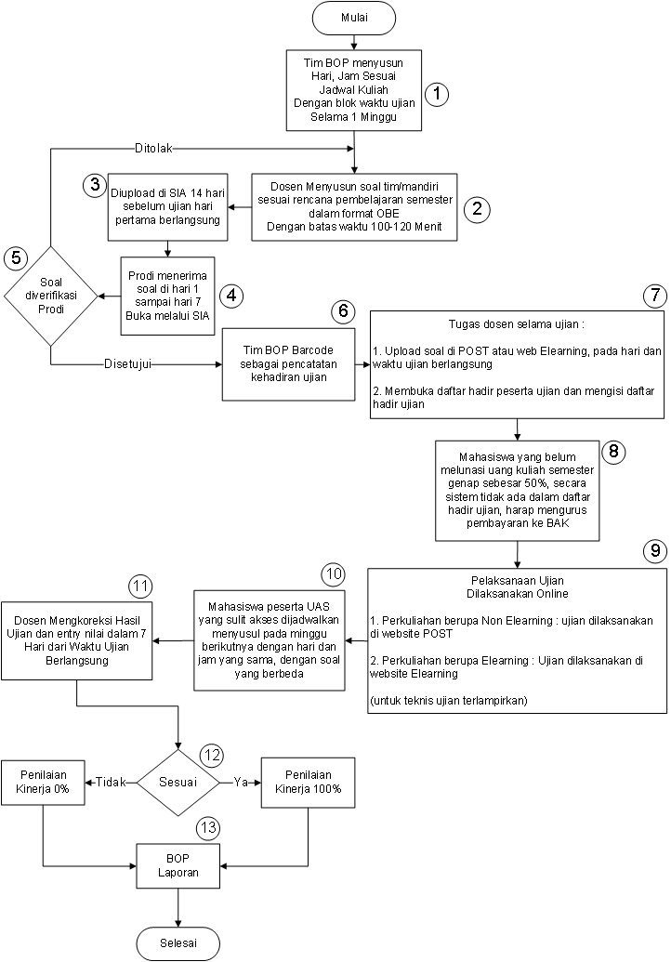

Keterangan Flowchart:
- Unit BOP menyusun jadwal ujian hari, jam sesuai pada jadwal kuliah dengan batas waktu selama satu minggu.
- Dosen menyusun soal mandiri atau tim dengan format OBE dengan batas waktu ujian 100-120 menit.
- Dosen upload soal 14 hari sebelum ujian hari pertama berlangsung ke SIA.
- Prodi mengecek soal yang sudah dibuat oleh dosen untuk di verifikasi selama 7 hari melalui SIA.
- Apabila soal di tolak oleh Prodi, Dosen mengkoreksi soal ujian yang telah dibuat untuk di perbaiki, Apabila soal ujian telah di verifikasi dan di setujui maka melanjutkan tahap selanjutnya.
- Tim BOP melakukan pencatatan dengan barcode ujian sebagai tanda kehadiran ujian.
- Tugas Dosen selama ujian :
- Upload soal di POST atau web Elearning pada hari dan waktu ujian berlangsung
- Membuka daftar hadir peserta ujian dan mengisi daftar hadir ujian
- Untuk mahasiswa yang belum melunasi uang kuliah semester genap sebesar 50%, secara sistem tidak ada dalam daftar hadir ujian, harap mengurus pembayaran ke BAK.
- Pelaksanaan ujian dilakukan sesuai jadwal pada SIA, dengan ketentuan :
  - Perkuliahan Non Elearning : Ujian dilaksanakan di website POST
  - Perkuliahan berupa Elearning : Ujian dilaksanakan pada website Elearning
- Apabila terjadi kendala sulit akses bagi mahasiswa peserta ujian, maka dijadwalakan menyusul pada minggu berikutnya dengan hari dan jam yang sama, dengan soal yang berbeda
- Dosen mengoreksi hasil ujian dan entri nilai dalam 7 hari dari waktu ujian berlangsung.
- Apabila entri nilai sebelum batas yang sudah ditetapkan maka penilaian kinerja 100%, apabila entri nilai sesudah batas waktu maka penilaian kinerja menjadi 0%.
- BOP membuat data pelaporan ujian dengan 3 aspek yaitu : Pelaporan dosen upload soal, Pelaporan kehadiran dosen mengawas, dan Pelaporan koreksi nilai hasil ujian.

C. Pengawasan Ujian
Integritas pelaksanaan ujian perlu dipastikan meskipun dilakukan secara daring. Mahasiswa tetap harus mengerjakan ujian secara mandiri dan jika diperlukan pengawasan secara langsung, dosen dapat menyiapkan Google Meet atau aplikasi conference lainnya dan meminta mahasiswa mengaktifkan kamera agar terpantau.

